深 圳 大 学 实 验 报 告

课 程 名 称： 计算机系统(3)

实验项目名称： MIPS指令集实验

学 院： 计算机与软件学院

专 业： 计算机与软件学院所有专业

指 导 教 师： 罗秋明

报告人： 王培鸿 学号： 2022152021
班级： 计算机科学与技术(卓越班)

实 验 时 间： 2024年9月27日

实验报告提交时间： 2024年9月29日

教务处制
一、 实验目标：

了解WinMIPS64的基本功能和作用；
熟悉MIPS指令、初步建立指令流水执行的感性认识；
掌握该工具的基本命令和操作，为流水线实验作准备。

二、实验内容
按照下面的实验步骤及说明，完成相关操作记录实验过程的截图：
1）下载WinMIPS64；运行样例代码并观察软件各个观察窗口的内容和作用，掌握软件的使用方法。（80分）
2）学会正确使用WinMIPS64的IO方法；（10分）
3）编写完整的排序程序；（10分）

三、实验环境
硬件：桌面PC
软件：Windows，WinMIPS64仿真器

四、实验步骤及说明

WinMIPS64是一款指令集模拟器，它是基于WinDLX设计的，如果你对于WinDLX这款软件十分熟悉的话，那么对于WinMIPS64也会十分的容易上手。DLX 处理器 (发音为 "DeLuXe")是Hennessy 和Patterson合著一书《Computer Architecture - A Quantitative Approach》中流水线处理器的例子。WinDLX是一个基于Windows的模拟器。
本教程通过一个实例介绍WinMIPS64的使用方法。WinMIPS64模拟器能够演示MIPS64流水线是如何工作的。
本教程使用的例子非常简单，它并没有囊括WinMIPS64的各个方面，仅仅作为使用WinMIPS64的入门级介绍。如果你想自己了解更多的资料，在给出的winmips64.zip中，有WinMIPS64 — Documentation Summary.html和winmipstut.docx两个文件可以供你随时参考，其中涵盖了WinMIPS64的指令集和模拟器的组成与使用方法。
虽然我们将详细讨论例子中的各个阶段，但你应具备基本的使用Windows的知识。现假定你知道如何启动 Windows，使用滚动条滚动，双击执行以及激活窗口。

（一）、安 装

请按以下步骤在Windows下安装WinMIPS64 ：
- 为WinMIPS64 创建目录，例如D:\ WinMIPS64
- 解压给出的winmips64.zip压缩文件到创建的目录中。

（二）、一个完整的例子

- 开始和配置WinMIPS64

在winmips64这个子目录下，双击winmips64.exe文件，即打开了WinMIPS64模拟器，其外观如下图：

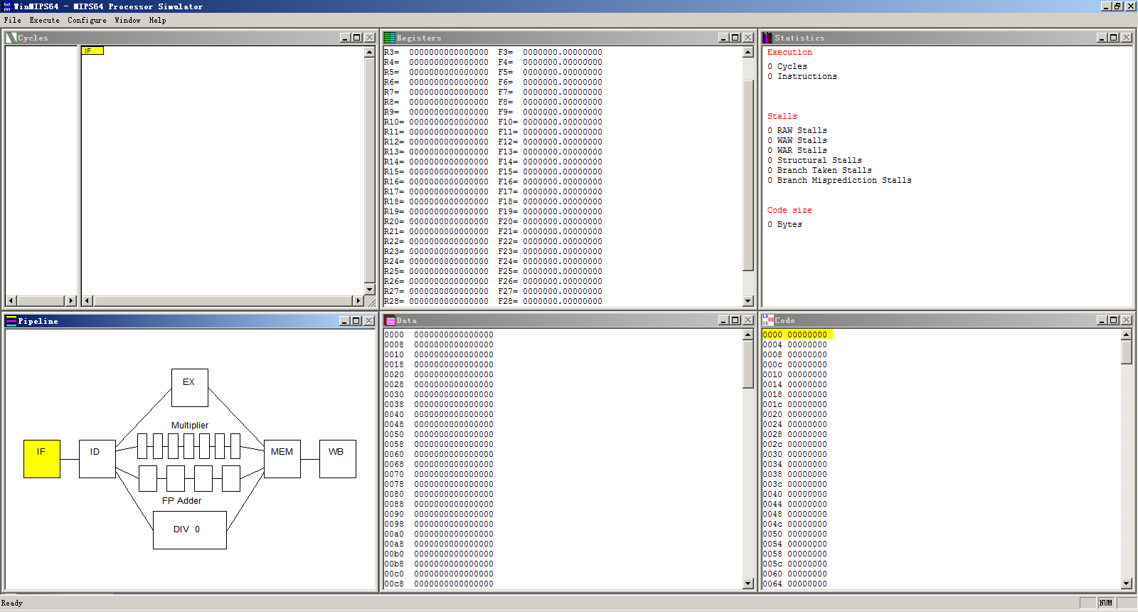
为了初始化模拟器, 点击File 菜单中的 Reset all（Ctrl+R） 菜单项即可。
WinMIPS64可以在多种配置下工作。你可以改变流水线的结构和时间要求、存储器大小和其他几个控制模拟的参数。点击 Configuration / Floating Point Stages（点击Configuration打开菜单，然后点击Architecture菜单项），选择如下标准配置：
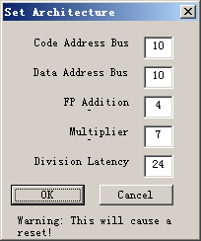
如果需要，可以通过点击相应区域来改变设置。然后，点击OK 返回主窗口。
在 Configuration 菜单中的其他四个配置也可以设置，它们是：Multi-Step, Enable Forwarding, Enable Branch Target Buffer 和 Enable Delay Slot。 点击相应菜单项后， 在它的旁边将显示一个小钩。 本次实验要求不要勾选“Enable Forwarding”。

2. 装载测试程序

用标准的text编辑器来新建一个名为sum.s的文件，这个文件的功能是，计算两个整数A、B之和，然后将结果传给C。程序如下：
.data
A: .word 10
B: .word 8
C: .word 0

.text
main:
ld r4,A(r0)
ld r5,B(r0)
dadd r3,r4,r5
sd r3,C(r0)
halt
在将该程序装载进WinMIPS64之前，我们必须用asm.exe来检验该输入程序的语法正确性。asm.exe程序文件在所给的winmips压缩包里有，用命令行使用它。具体操作为，打开终端，利用cd命令进到D:\ WinMIPS64目录中，然后直接使用asm.exe sum.s命令，检查输出结果是否无误。
在开始模拟之前，至少应装入一个程序到主存。为此，选择File / OPEN，窗口中会列出当前目录中所有汇编程序，包括sum.s。
按如下步骤操作，可将这个文件装入主存。
点击 sum.s
点击 open 按钮
现在，文件就已被装入到存储器中了，现在可以开始模拟工作了。
你可以在CODE窗口观察代码内容，可以在DATE窗口观察程序数据了。

3. 模 拟

在主窗口中，我们可以看见七个子窗口，和一条在底部的状态栏。这七个子窗口分别是Pipeline, Code, Data, Registers, Statistics, Cycles和Terminal。在模拟过程中将介绍每一个窗口的特性和用法。

(1) Pipeline 窗口
在Pipeline窗口中，展示了MIPS64处理器的内部结构，其中包括了MIPS64的五级流水线和浮点操作（加法/减法，乘法和除法）的单元。展示了处于不同流水段的指令。

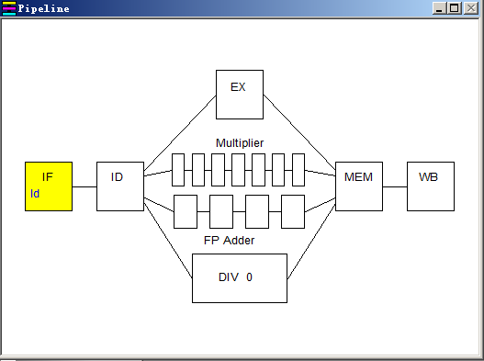

(2) Code 窗口
我们来看一下 Code 窗口。你将看到代表存储器内容的三栏信息，从左到右依次为：地址 (符号或数字)、命令的十六进制机器代码和汇编命令。
我们可以看到，初始时，第一行为黄色，表示该行指令处于“取指”阶段。
现在，点击主窗口中的 Execution开始模拟。在出现的下拉式菜单中，点击Single Cycle或按 F7键。
这时，第一行变成了了蓝色，第二行变成了黄色，这表示第一行指令处于“译码”阶段，而第二行指令处于“取指”阶段。这些不同的颜色代表指令分别处于不同的流水线阶段。黄色代表“取指”，蓝色代表“译码”，红色代表“执行”，绿色代表“内存数据读或写”，紫色代表“写回”。
接着按F7，直到第五个时钟周期的时候，有趣的事情发生了，“dadd r3，r4，r5”指令没有从“译码”跳到其下一个流水阶段“执行”，并且“sd r3，C(r0)”指令，仍然停留在“取指”阶段，同时在terminal窗口显示一行信息“RAW Stall in ID (RS)”，思考一下这是为什么？
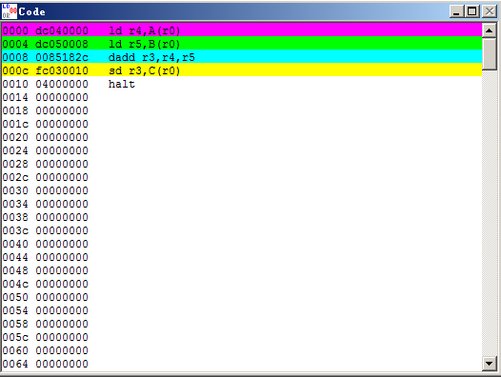

(3) Cycls窗口
我们将注意力放到Cycls窗口上。它显示流水线的时空图。

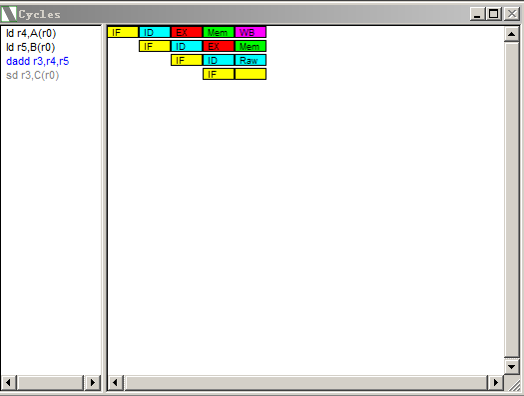

在窗口中，你将看到模拟正在第五时钟周期，第一条指令正在WB段，第二条命令在MeM段，第四条命令在处于暂停状态（installed），第五条指令也因此停滞不前。这是因为发生了数据相关（第四条指令的dadd命令需要用到寄存器r5的值，但是r5的值并不可用）。
接着点击F7，到第五个时钟周期时，再次发生相关，造成停滞。接着点击F7，直至第十三个时钟周期全部指令执行结束。
值得一提的是，Cycls窗口是分为两个子窗口的，左边的子窗口是一系列的指令，右边的窗口是图示的指令执行过程。其中，左边子窗口的命令是动态出现的，当一条指令在进行“取指”时，该指令才出现，而且，当出现了数据相关的时候，所涉及到的指令会变色，暂停的指令会变成蓝色，而被其影响的后续指令会变成灰色。

(4) Data 窗口
在Data中，我们可以观察到内存中的数据，包括数据内容和地址两个方面，其中地址使用64位表示。
如果想改变一个整型的数据的值，左键双击该值所在的行，如果是想改变一个浮点类型的数据的值，那么请右键双击该值所在的行。
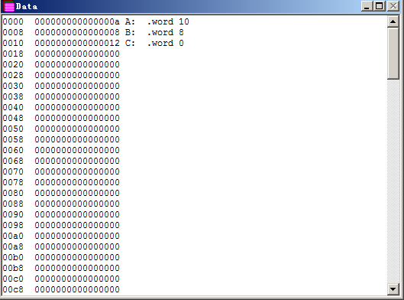
上图即为第十三个时钟周期的data窗口的图示，其中，左边一行即为用64位表示的内存地址，中间行为数据的内容，右边的一行为相关的代码。可以看出，在这个时钟周期，A与B的值分别为0xa和0x8，C的值为0x12，表明A与B的值之和已经相加并保存到了C中。

(5) Registers 窗口
这个窗口显示存储在寄存器中的值。
如果该寄存器为灰色，那么它正处于被一条指令写入的过程，如果它用一种颜色表示，那么就代表，该颜色所代表的的流水线阶段的值可以用来进行前递（forwarding）。同时，这个窗口允许你交互式的该变寄存器的值，但是前提是该寄存器不能处于被写入或者前递的阶段。如果想改变一个整型的数据的值，左键双击该值所在的行，如果是想改变一个浮点类型的数据的值，那么请右键双击该值所在的行，然后按OK来进行确定。
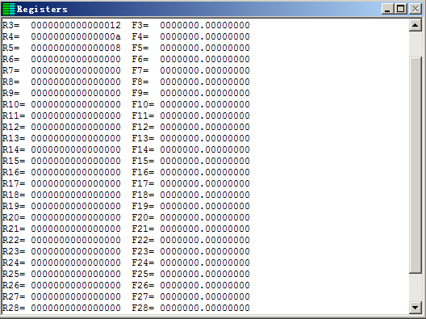
上图即为第十三个时钟周期的Registers窗口的图示，很显然，其中可以很清楚的看出每个寄存器的值是什么。

(6) Statistics 窗口
最后我们来看一下Statistics 窗口。
这个窗口是用来记录一些模拟周期的统计数据。其中包括Execution，Stalls，和Code Size三个大项。其中，Execution用来显示模拟周期中指令数，执行周期数和CPI（没条指令所用周期数），Stalls用来表示暂停的周期数，并且分门别类的进行了统计，其中包括RAW Stalls，WAW Stalls，WAR Stalls, Structural Stalls, Branch Taken Stalls和Branch misprediction Stalls。Code Size表示了代码的大小，用byte表示。
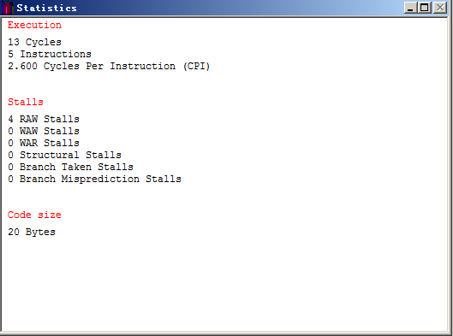
上图即为Statistics窗口的图示，其中表示了该程序有13个时钟周期，5条指令，CPI
为2.600，有4个RAW Stalls，代码大小为20个Bytes。

（三）、更多操作
首先，点击File/Reset MIPS64（ctrl + R）进行重置。如果你点击File/Full Reset，你将删除内存中的数据，这样你就不得不重新装载文件，所以点击File/Reload（F10）是一个很方便的重置的方法。
你可以一次推进多个时钟周期，方法是点击Execute/Multi cycle（F8），而多个时钟周期数是在Configure/Multi-step中设置的。
你也可以通过按F4一次完成整个程序的模拟。同时，你可以设置断点，方法是，在Code窗口中左键双击想要设置断点的指令，该指令会变成蓝色，然后点击F4，程序就会停在这条指令执行“ 取指”的阶段，如果想要清除断点，再次左键双击改行指令。

（四）、终端I/O的简单实例

通过上面对WinMIPS64的了解，我们可以开始简单的使用该工具了。
这里，需要我们编写一个简单的终端输出“Hello World！！”的小程序，运行并且截图。所以，我们需要了解如何将数据在终端中输出输入。
下图是I/O区域的内存映射，一个是控制字，一个是数据字：
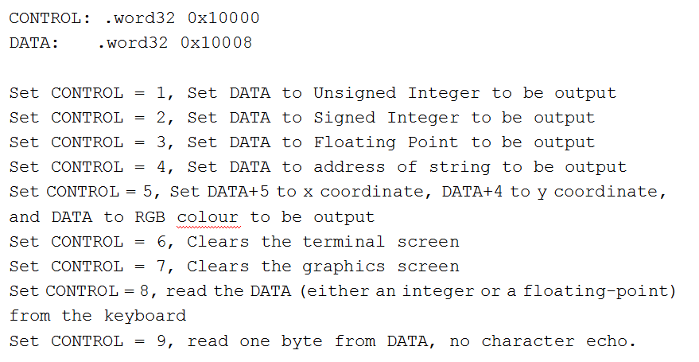
所以我们需要先将CONTROL和DATA地址读取到寄存器，然后分别在这两个区域内存储相应的序列号（如上图所示）和要显示在Terminal窗口的数据，同时，设置CONTROL为9，我们能对其进行读取数据。
请编写完整程序，输出“Hello World!”字符串。然后通过asm.exe来检验该程序的语法正确性，然后在WinMIPS64中的File栏中open打开文件。最后一步步按F7，同时观察各个窗口。最终还要截取Terminal窗口，图如下：
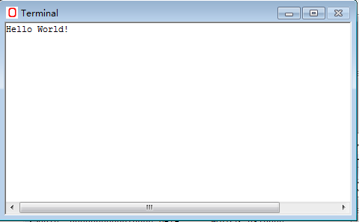
证明你的程序结果输出了“Hello World！”。

（五）、编写排序算法

在这一部分，我们要求编写一个排序算法，对一组int型数据进行排序。该算法使用冒泡排序法，并且在其中嵌入一个swap函数过程（该算法在课本上有完整的程序，但是其中的数据初始化、寄存器映射、命令的映射以及I/O部分还需要自己手动编写）。编写完成后，在asm.exe中进行检测，然后运行。
初始数据要求为：“array: .word 8,6,3,7,1,0,9,4,5,2”
该程序需要对0到10，十个数进行了排序，其中使用了sort和swap两个函数过程，并且swap是嵌套在sort中的，在编写程序的时候一定要注意使用栈来保留寄存器的值，嵌套时还额外需要保存$ra的值。在WinMIPS64运行上述程序，将得到如下结果（这里只给出Terminal窗口的截图即可）：
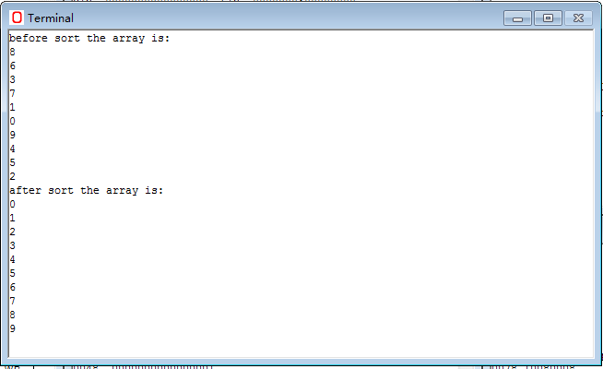
观察实验截图， 证明你的程序确实做到了对数组排序的效果。
注意：需要将SP初始化为内存最高地址，否则为初始化SP为0，SP-1将指向FFFFFFFF,该地址将超出winmips默认的内存空间。

（六）、结束语

本实验通过一个例子介绍了WinMIPS64的重要特性，使你对流水线和MIPS64的操作类型有了一定的了解。当然，你还必须学习更多的知识，才能更深入地了解WinMIPS64。请参阅在winmips.zip压缩文件中的相关资料。

五、实验结果
- 安装
在D盘中为WinMIPS64 创建目录，并解压给出的winmips64.zip压缩文件到创建的目
录中，如下图所示。
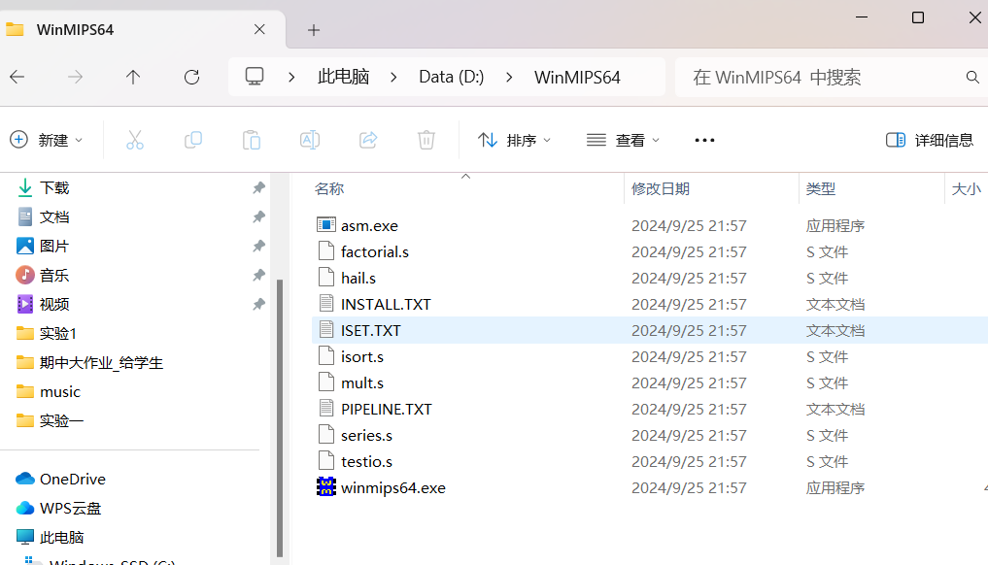
- 示例模仿
- 开始和配置WinMIPS64
双击打开WinMIPS6.exe文件，软件视图如下图所示。
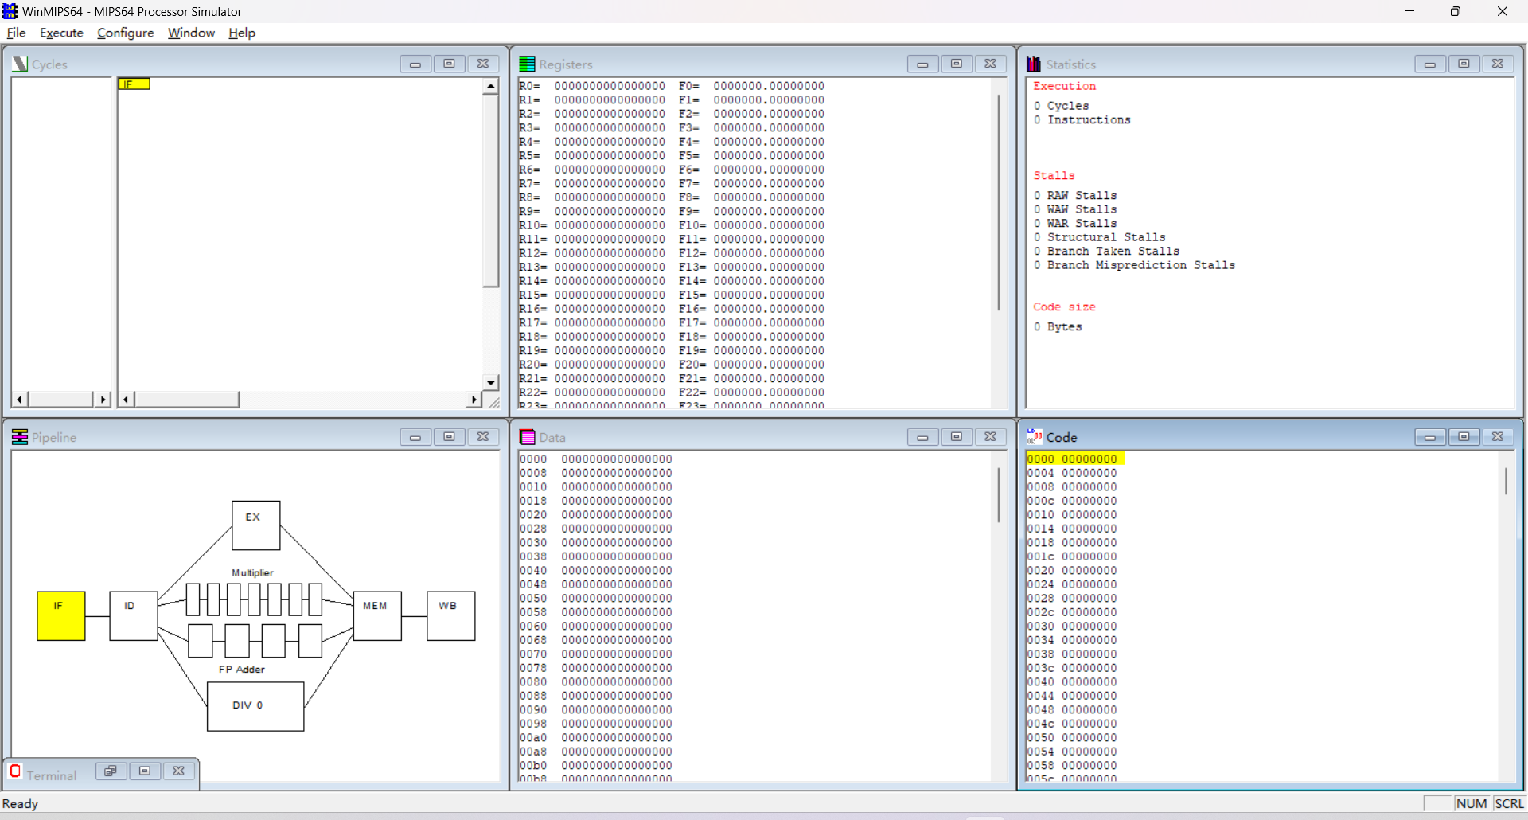
点击Configuration打开菜单，然后点击Architecture菜单项），添加如下标准配置。
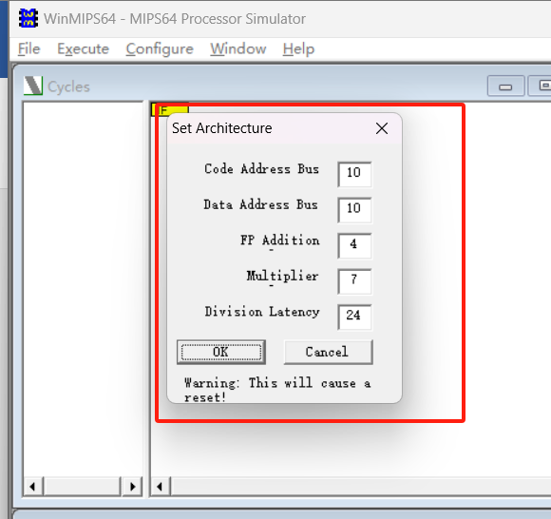
- 装载测试程序
在sum.txt文件中编辑如下图所示的代码，然后将文件名改为sum.s。
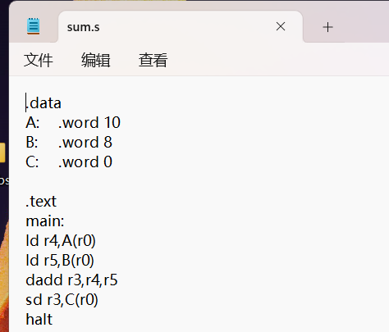
先将sum.s文件移动到D:\ WinMIPS64目录中，再在windows终端打开D:\ WinMIPS64目录，输入指令“.\asm.exe sum.s”，使用asm.exe对sum.s检查，检查结果如下图所示。
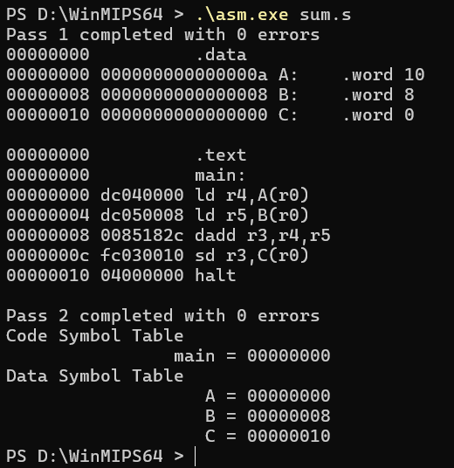
在WinMIPS64中打开sum.s文件，界面结果如下图所示，具有code和data视图显示。
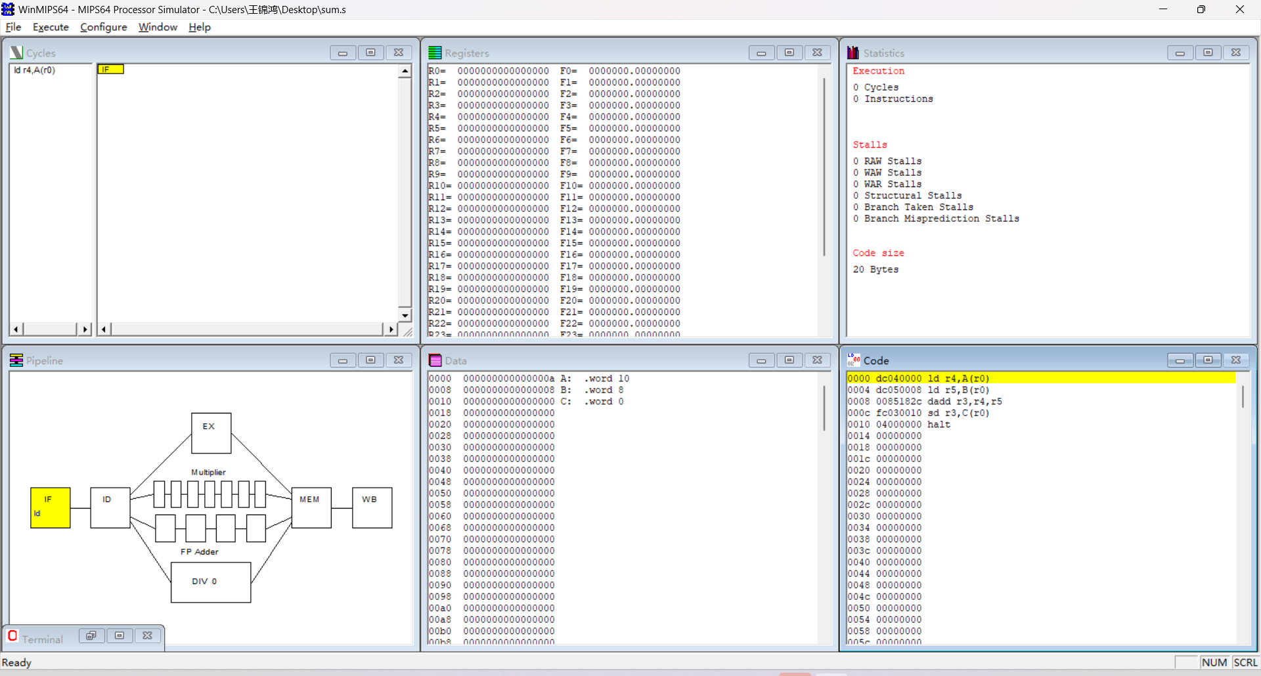
- 模拟
- Pipeline窗口
该窗口的视图内容如下图所示，展现了MIPS64处理器的内部结构中的五级流水线和浮
点数操作的单元。
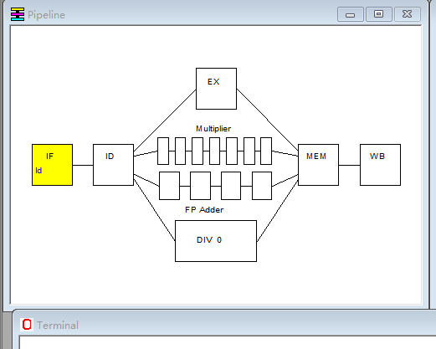
- Code窗口
Code窗口中的每一行都展示了地址 (符号或数字)、命令的十六进制机器代码和汇编命令，说明该机器的字长为32位。
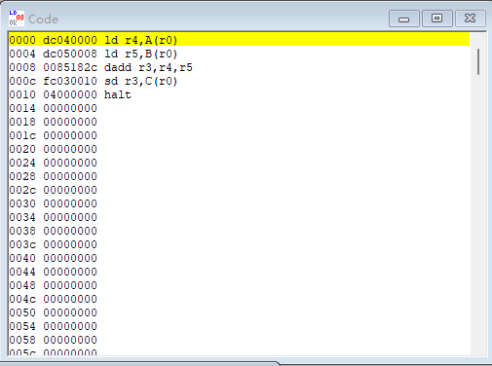
连续按下F7键，可以看到code窗口中的第一行指令的颜色变化为：黄色、蓝色、红色、绿色、紫色，说明该指令在经历五个始终周期后经历了取指、译码、执行、内存数据读或写、写回的阶段。
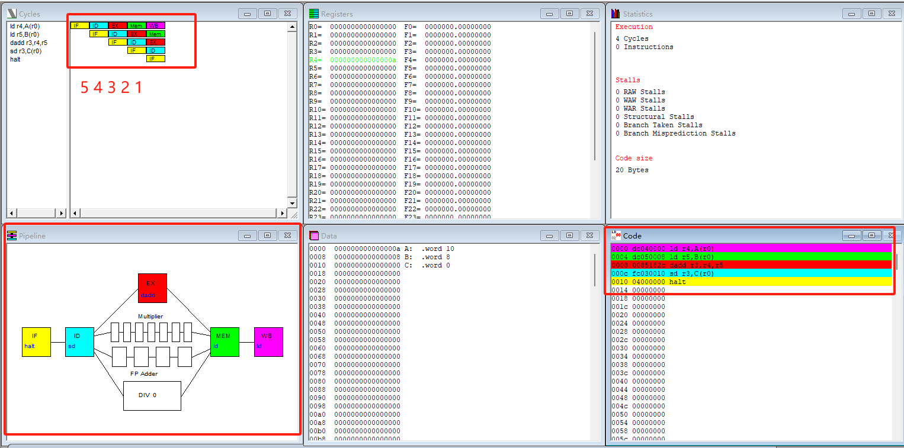
- Cycles窗口
连续按下F7键，可以看到Cycles窗口显示了五个时钟周期后每条指令经历（最右边为
第一条指令，依次往左数）的状态，第一条指令处于WB(write back)阶段，第二条指令处于Mem(read menory)阶段。第三条指令处于EX(excute)阶段，第四条指令处于ID阶段，第五条指令处于IF阶段。

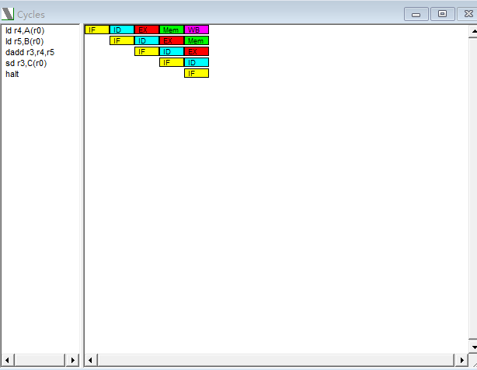
该窗口左边部分显示了已完成取指的指令，右边显示了每条指令的阶段。
- Data窗口
在第5个时钟周期后，可以看到A(0xa)和B(0x8)相加的结果已经存到C(0x12)中，如下
图所示。
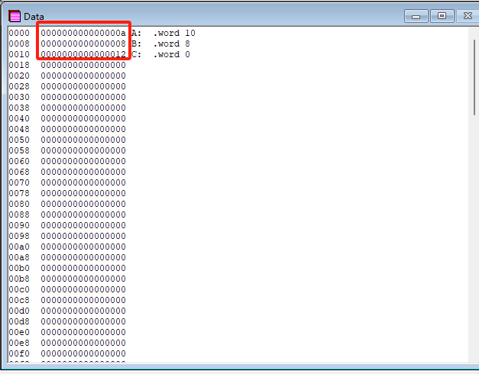
在该窗口中左键双击整型B所在的行，可以看到有修改其值的窗口，如下图所示。成功将B的值从0x8修改为0x18。
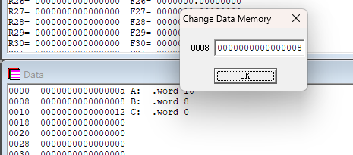 | 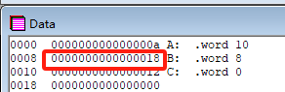
- Registers窗口
可以看到，当第一条指令处于WB阶段时，寄存器R4的值为0x0a，此时寄存器的颜色
为绿色，左键双击该寄存器发现不能修改该寄存器的值，即该寄存器处于前递状态。
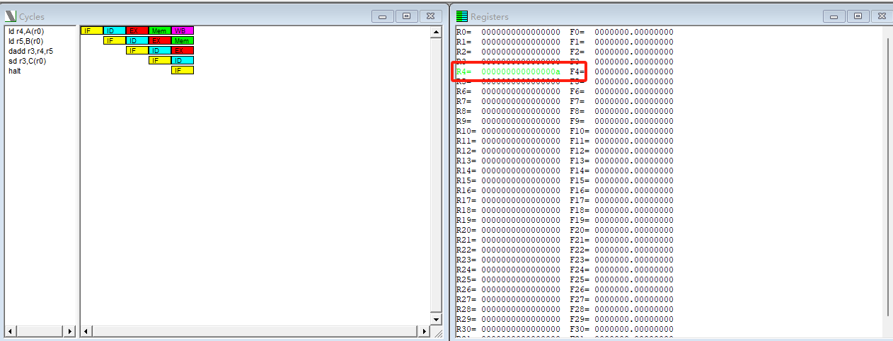
当指令sd r3,C(r0)处于EX阶段时，寄存器R3处于红色，且不能修改该寄存器的值。
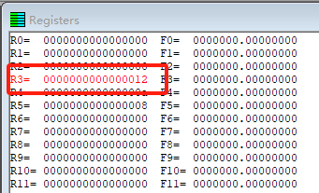
当程序执行完毕后，可以看到寄存器R3、R4、R5的值依次为0x12、0x0a、0x08。
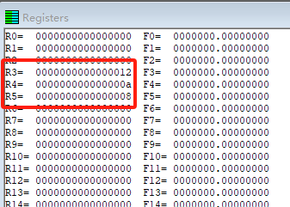
- Statistics窗口
Statistics窗口的视图如下图所示。Execution视图部分说明模拟周期中一共有10个时钟
周期、5条指令、平均每条指令所用的周期数为2.0；Stall部分说明有1个RAW Stall暂停数；Code Size说明代码大小为20B。

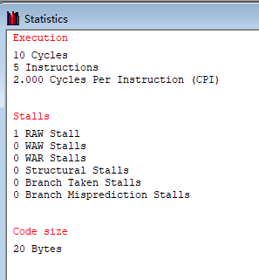
- 更多操作
当点击File/Full Reset键时，发现所有窗口的内容都进行了清空，内存中的数据也被清
空。
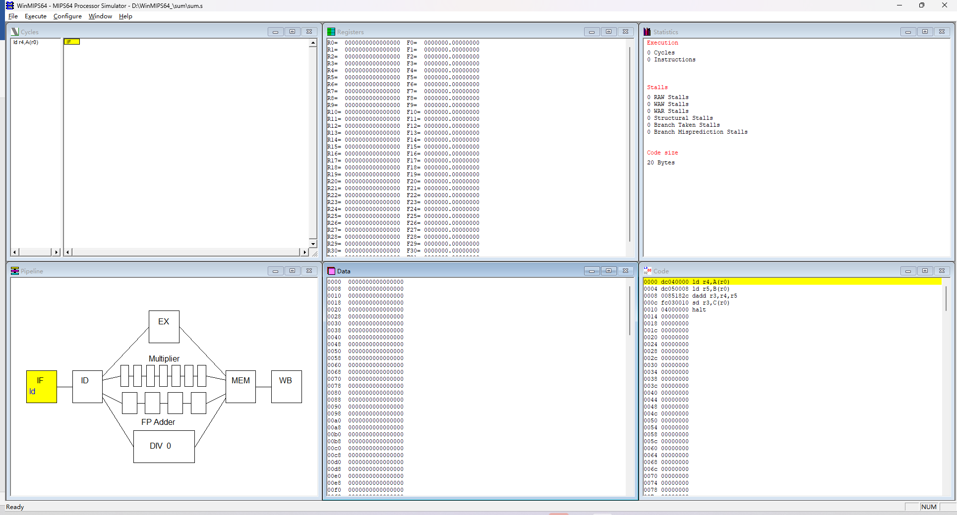
此时按下F8键时，发现程序突然执行了多个时钟周期，直到最后一条指令变为取指阶
段。
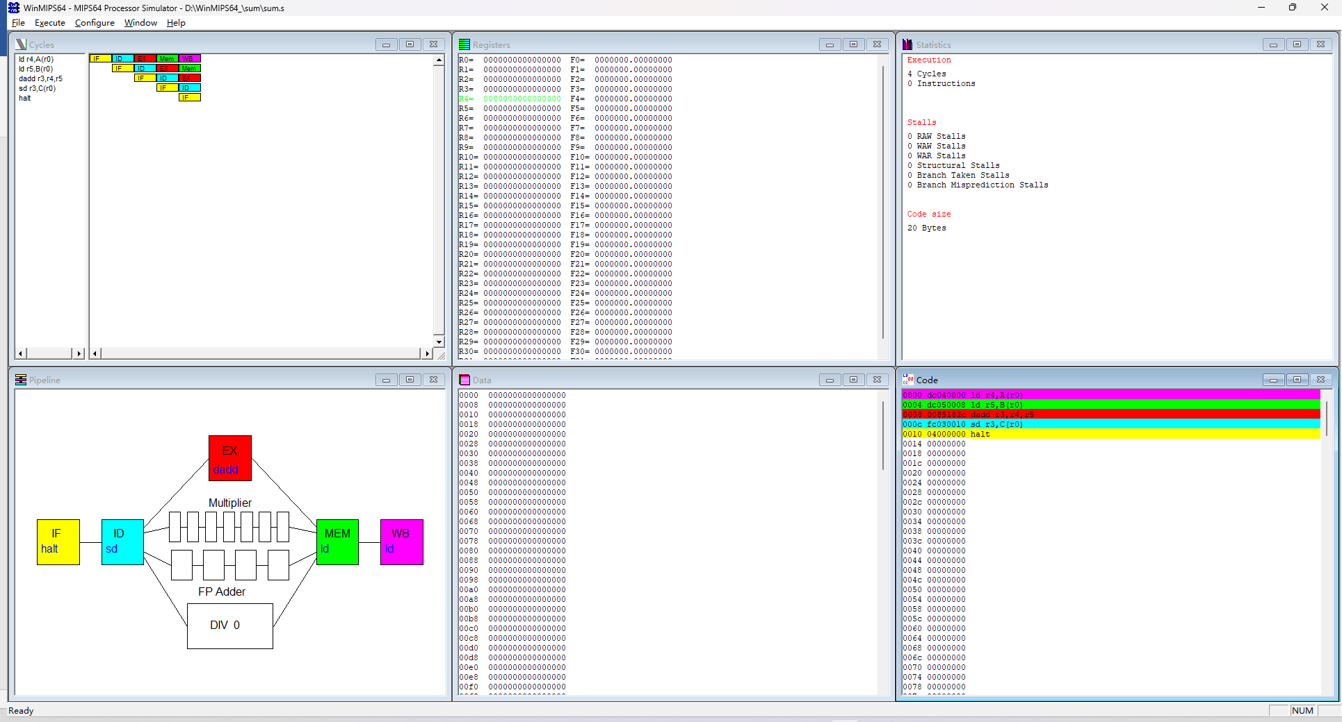
双击code窗口中的指令，该指令变为蓝色，进入断点模式；再按下F4键，发现程序执行到该指令的取指阶段的时钟周期。
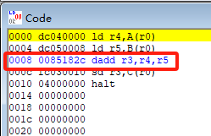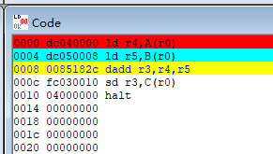

- 终端I/O的简单操作
由实验的提示可知，首先需要在.data数据区定义CONTROL、DATA字段以及待输出的
“Hello World!”字符串。
然后，在.text代码段中通过先将CONTROL、DATA字段加载到寄存器中，再通过sw方式将字符串的地址加载到DATA所在的内存单元中，最后，通过sw方式将CONTROL内存单元的值设置为4即可实现字符串的输出。
注意：这里发现一个问题，如果将CONTROL、DATA字段加载到temp寄存器的话，可以直接输出（如下图左）；但如果将CONTROL、DATA字段加载到storge寄存器，则需要提前将storge寄存器保存才可以正常输出（如下图右）。

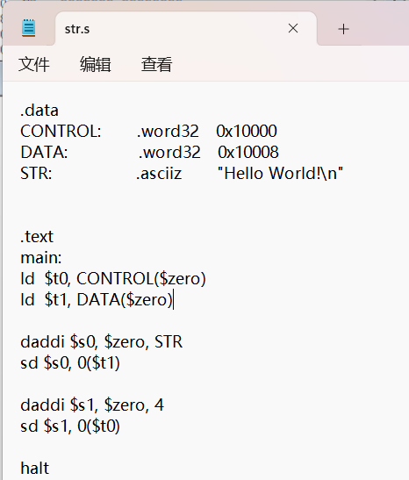 | 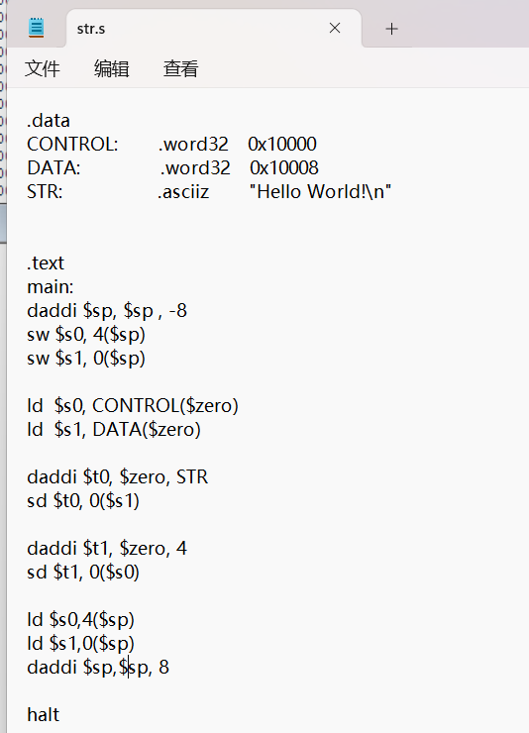

通过asm.exe对str.s文件进行编译链接检查，结果如下图所示，代码没有错误。
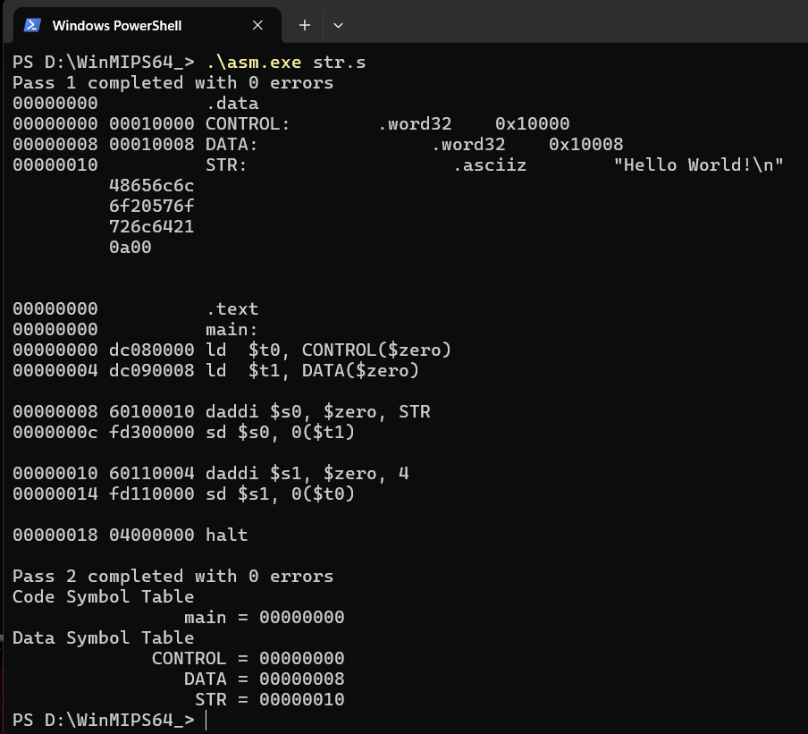 | 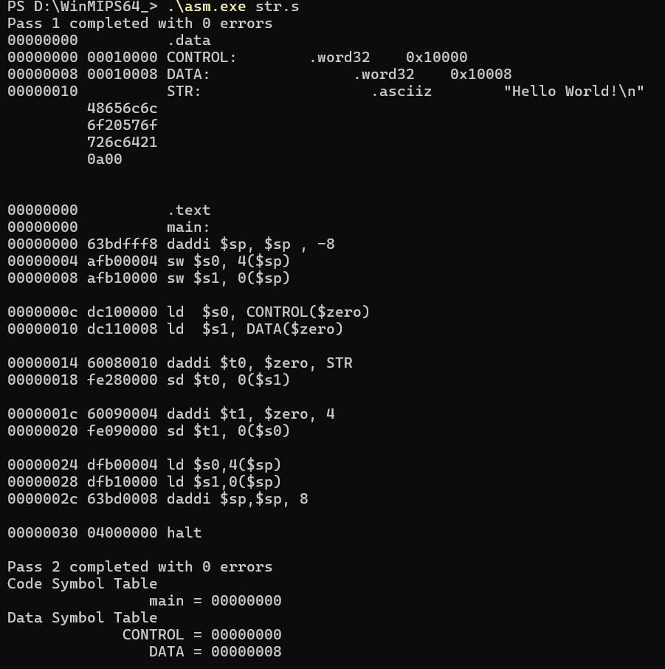
程序的运行效果如下图所示，成功地输出了“Hello World!”字符串。
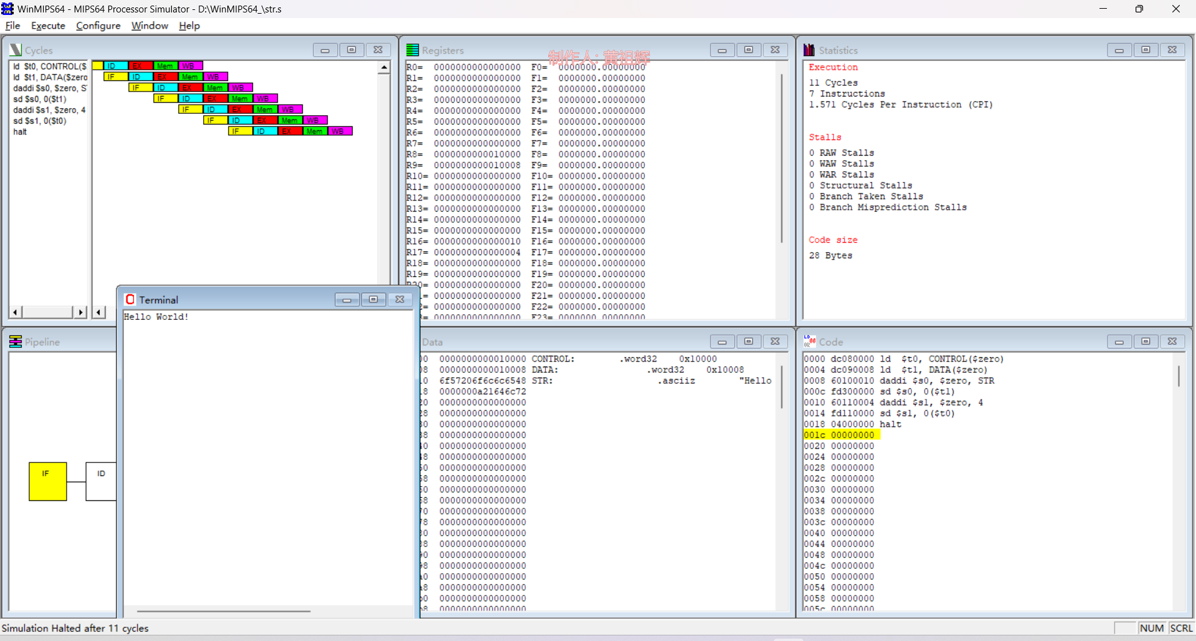
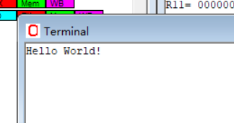

- 编写排序算法
- 主函数定义
如下图所示，先在.data文件中定义数组array、数组大小size、控制输出的CONTROL和DATA字段以及排序前后的字符串；再main函数中将栈指针初始化为0x03f8，执行show输出—sort排序—show输出的逻辑顺序。
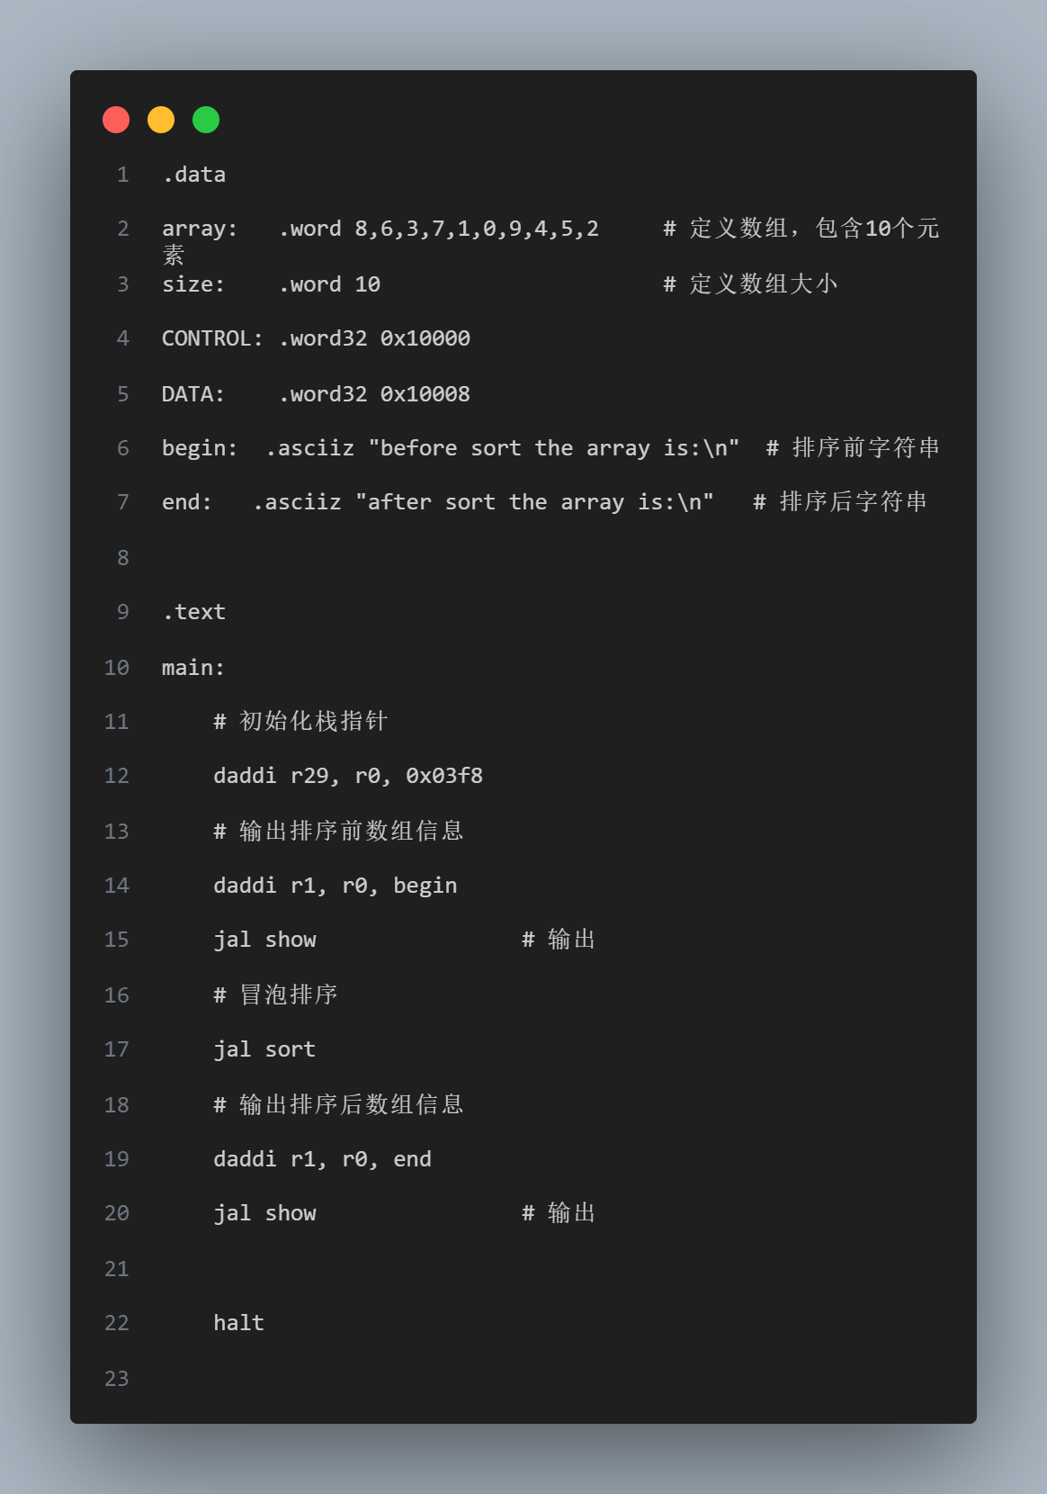
- 输出函数定义
Show函数的代码如下图所示（观看顺序为从左到右）。使用r1寄存器接收主函数传递过来的字符串地址并输出，再loop循环里循环逐行打印数组的每一个元素。
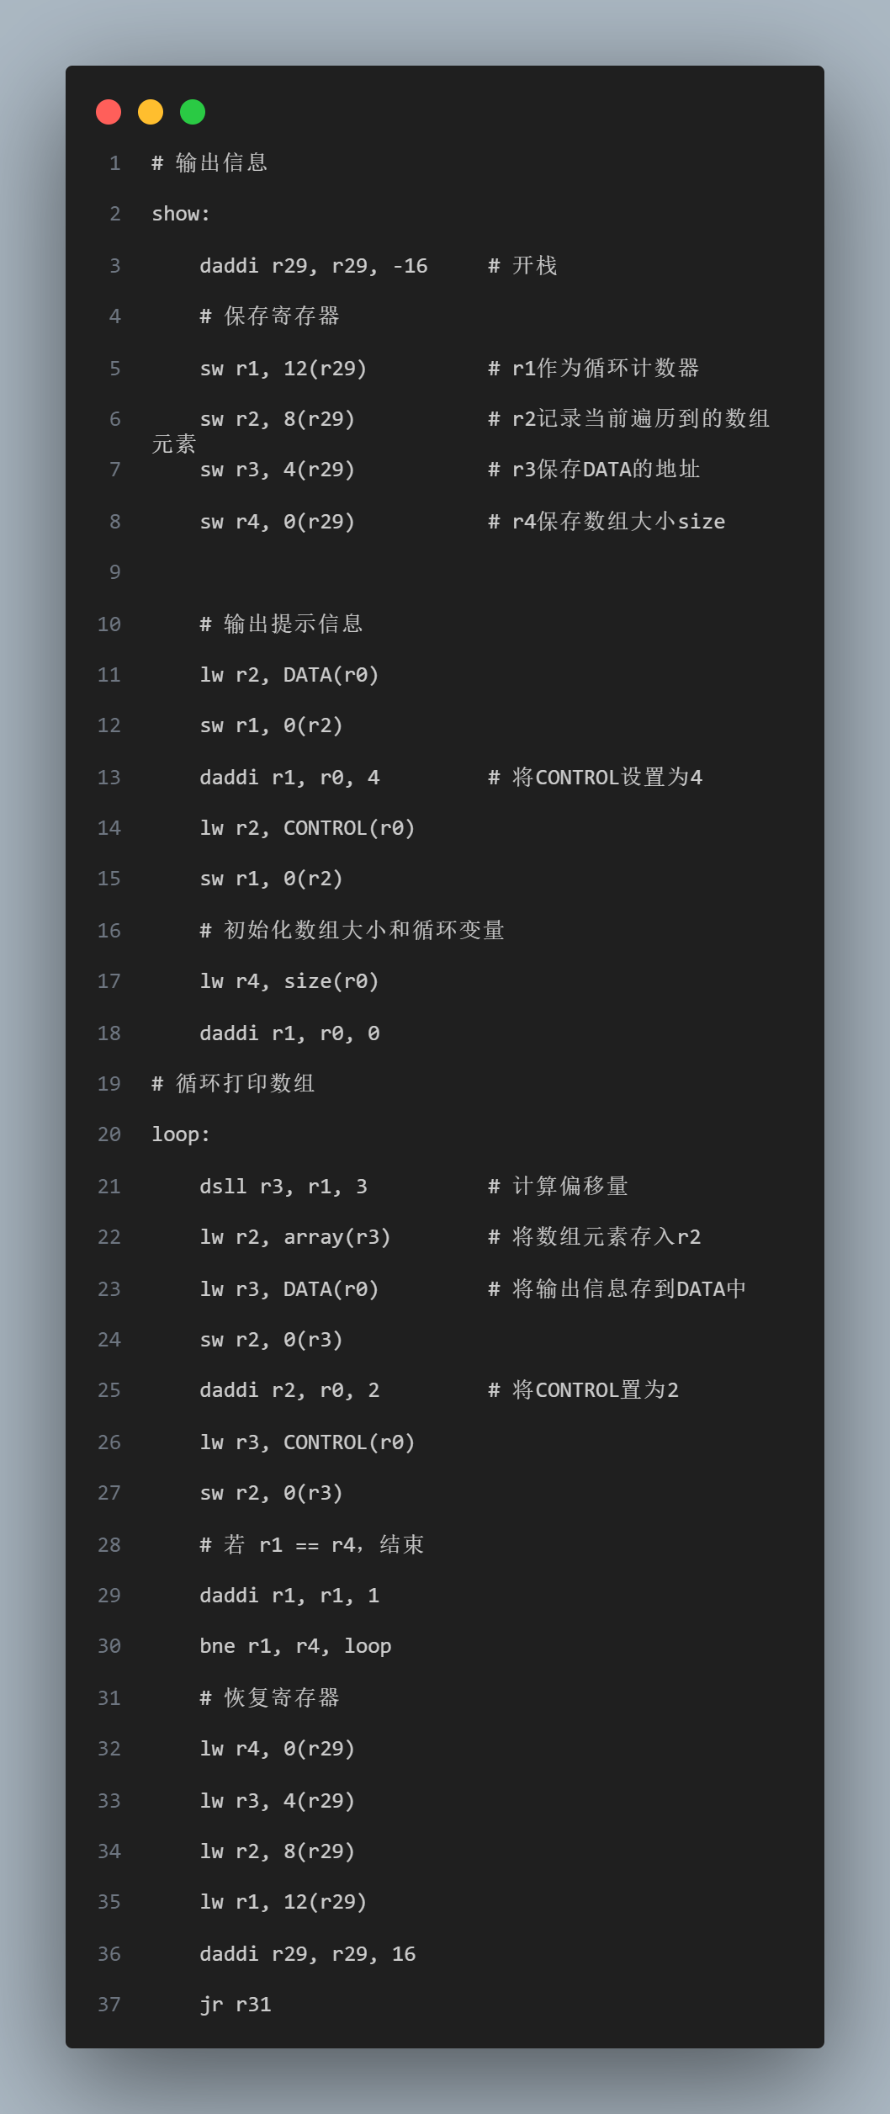 | 

- 排序函数定义
sort函数的代码如下图所示（观看顺序为从左到右）。首先，先进行寄存器的保存，定
义外循环loopwai、内循环loopnei；loopnei中如果相邻两个元素不满足升序，则跳转到swap段进行交换；反之，则进入noSwap段进行循环条件的判断。
其次，swap段中通过寄存器寻址的方式写入交换后的元素，然后通过jal指令跳转到noSwap段进行循环条件判断。
最后，noSwap段中进行循环条件判断，如果满足则继续进行循环，反之，恢复寄存器返回到main函数中。
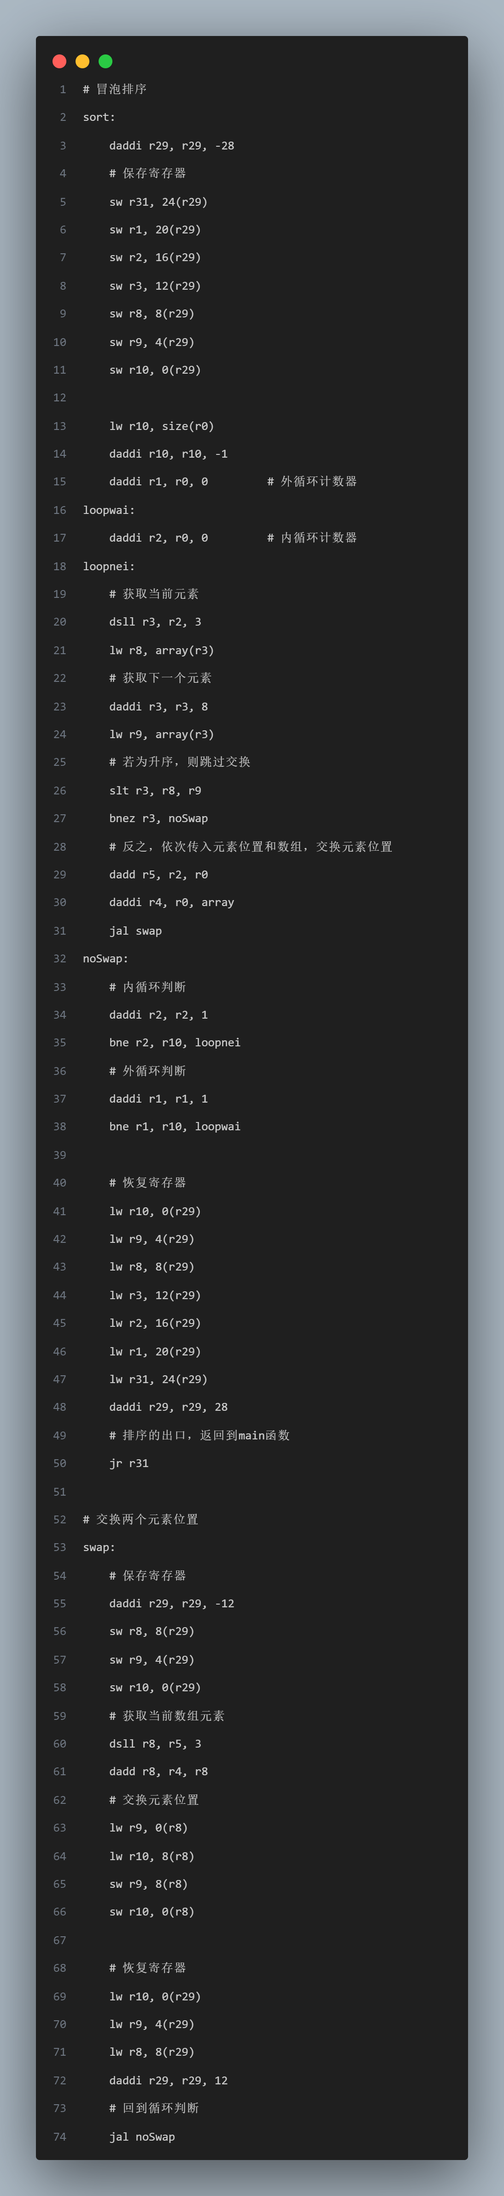 | 

- 实验结果
通过asm.exe文件检验sort.s文件，文件没有错误，结果如下图所示。
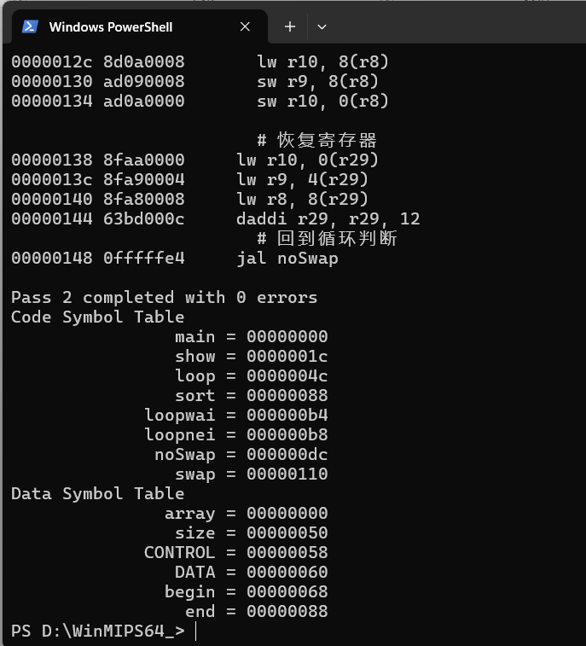
断点第一次输出，结果如下图所示。
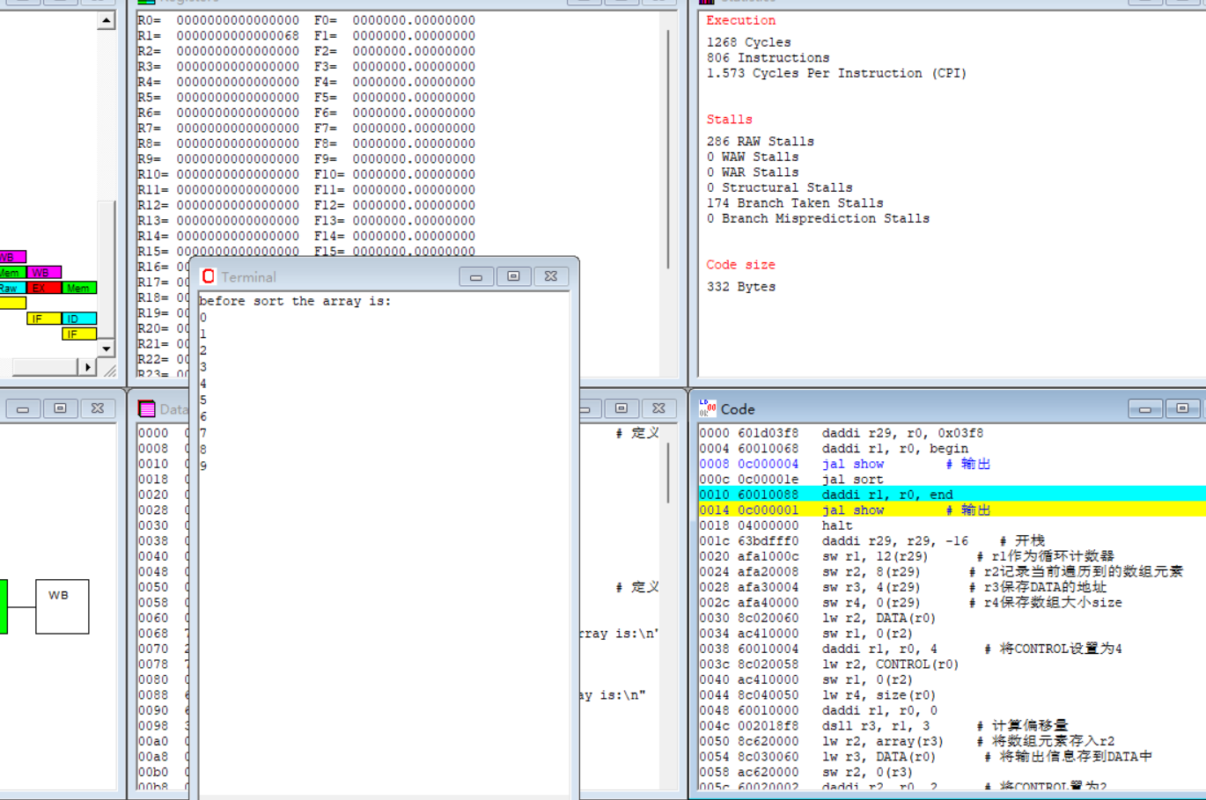
断点第二次输出，结果如下图所示。
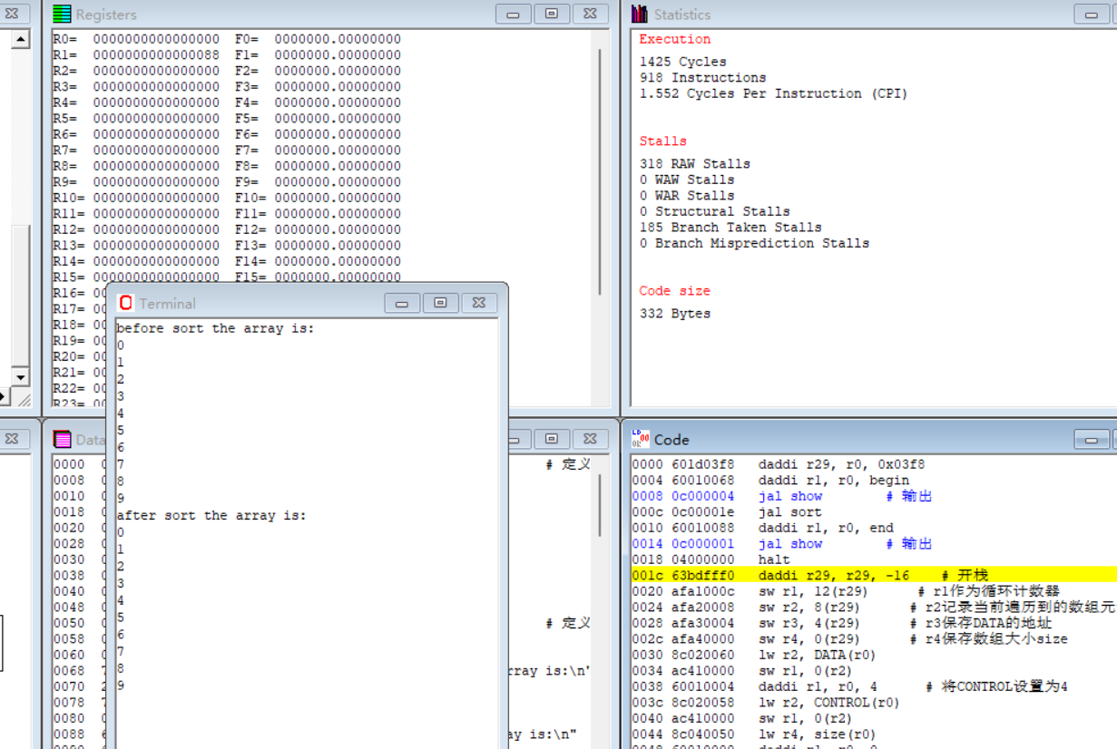
最终运行结果如下图所示。
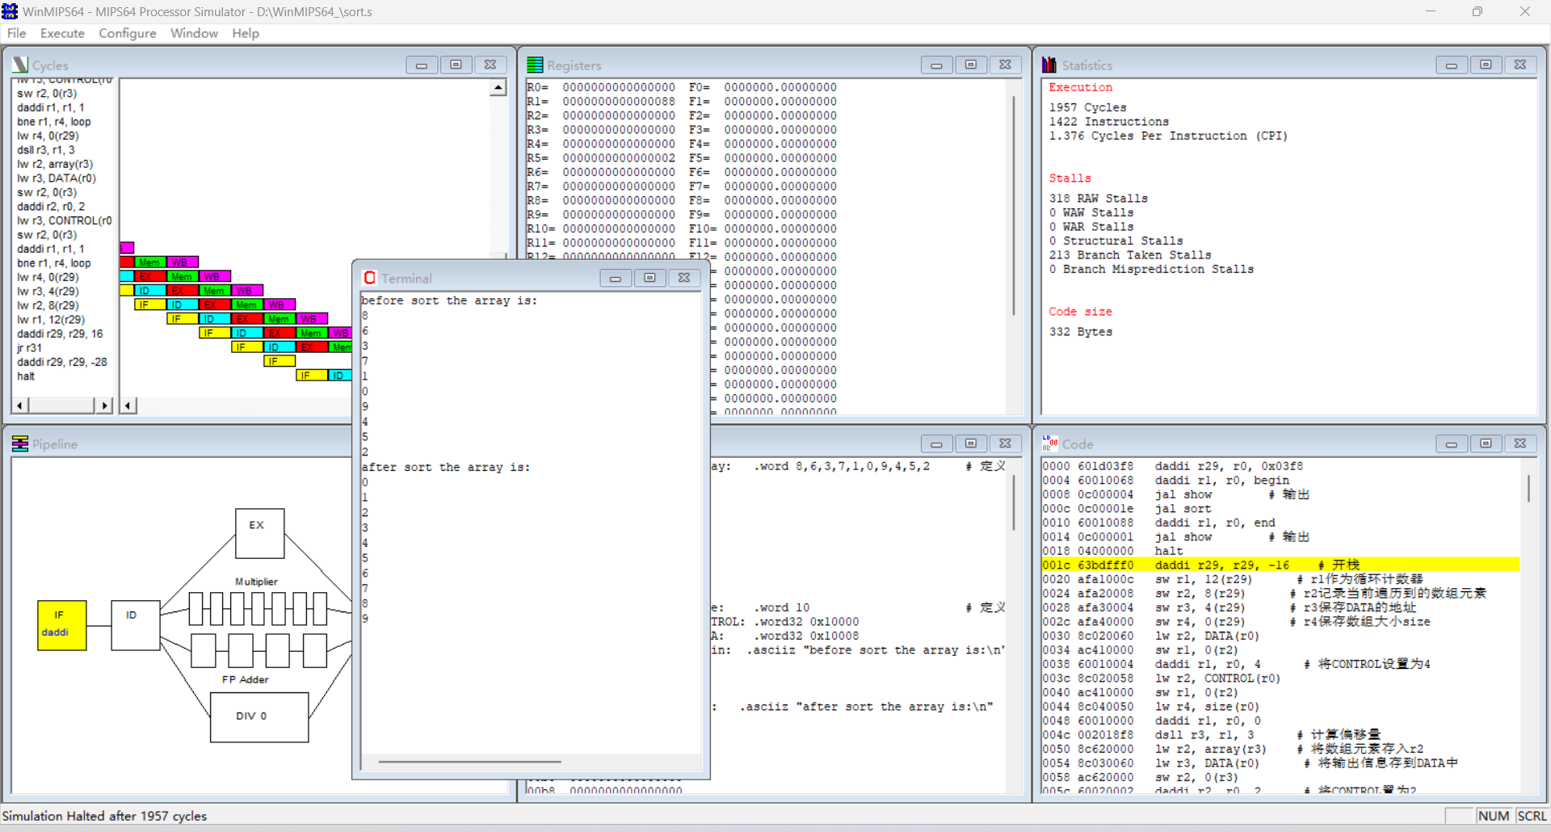
终端窗口的显示结果如下图所示。
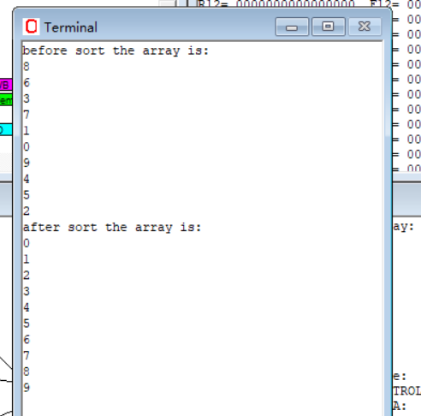

五、实验总结与体会
- 通过本次实验，熟练掌握了Winmisp64软件的使用并理解了程序流水线式的执行模式。

- 通过本次实验，深刻体会到了汇编程序中寄存器的保存和恢复在保证程序正常运行与结果正确的重要性。

- 通过本次实验，发现了该软件中的栈空间最大为0x03f8以及内存单元中的数据存储为64bit，而非32bit。

- 本次实验，充分实现了hello world文本的输出以及冒泡排序。

指导教师批阅意见：

成绩评定：

指导教师签字：
年 月 日
备注：

